4. ВЕРХНЕЕ СТРОЕНИЕ ПУТИ

Цель работы: получить теоретические и практические знания в области устройства верхнего строения пути.

Основные сведения

Верхнее строение пути является единой комплексной конструкцией, состоящей из рельсов, скреплений с противоугонами, рельсовых опор (чаще всего в виде шпал), балласта, мостового полотна, стрелочных переводов и ряда специальных устройств. Верхнее строение пути воспринимает и упруго передает на основную площадку земляного полотна динамические воздействия колес подвижного состава, а также направляет колеса движущегося по пути подвижного состава.
Рельсы, соединенные между собой стыковыми скреплениями, а со шпалами — промежуточными скреплениями, образуют вместе путевую (рельсо- шпальную) решетку; шпалы (или брусья) заглублены в балластный слой, который опирается на основную площадку земляного полотна. На мостах при устройстве проезжей части без балласта рельсы опираются на деревянные мостовые брусья или железобетонные плиты.
В местах разветвления и соединения путей укладывают стрелочные переводы, опорами для металлических частей которых служат переводные брусья; в опытном порядке уложены железобетонные брусья и плиты. Рельсы, шпалы и другие элементы верхнего строения пути типизированы; для каждого типа установлены стандарты, определяющие их конструкцию, размеры, качество материала. Конструкция верхнего строения пути должна быть прочной, устойчивой, стабильной, износостойкой, экономичной, в любых эксплуатационных условиях обеспечивать безопасное и плавное движение поездов с максимальными скоростями.

Рельсы

Стандартными и общепринятыми рельсами на всех дорогах мира являются рельсы широкоподошвенные.
Широкоподошвенный рельс состоит из трёх основных частей: головки, подошвы и шейки, соединяющей головку с подошвой.
Рельсы являются главнейшим элементом верхнего строения пути. Они предназначены:
1) непосредственно воспринимать давление от колёс подвижного состава и передавать эти давления нижележащим элементам ВСП;
2) направлять колеса подвижного состава при их движении;
3) на участках с автоблокировкой служить проводником сигнального тока, а при электротяге – обратного силового тока.
В настоящем стандарте применяют следующий термин с соответствующим определением:
Рельсы промышленные — рельсы, имеющие потребительские качества, удовлетворяющие условиям эксплуатации на железнодорожных технологических путях предприятий и организаций различных отраслей народного хозяйства.
Форма и основные (контролируемые) размеры поперечного сечения рельсов должны соответствовать приведенным на рисунке 1 и в таблице 1.
Рельсы подразделяют:
по типам: Р50, Р65, Р65К (для наружных нитей кривых участков пути), Р75;
по категориям качества:
В — рельсы термоупрочненные высшего качества,
Т1, Т2 — рельсы термоупрочненные,
Н — рельсы нетермоупрочненные;
по наличию болтовых отверстий:
с отверстиями на обоих концах,
без отверстий;
по способу выплавки стали:
М — из мартеновской стали,
К — из конвертерной стали,
Э — из электростали;
по виду исходных заготовок:
из слитков,
из непрерывно-литых заготовок (НЛЗ);
по способу противофлокенной обработки:
из вакуумированной стали, прошедшие контролируемое охлаждение,
прошедшие изотермическую выдержку.

Таблица 1 – основные размеры поперечного сечения рельса
Наименование размера поперечного сечения | Значение размера для типа рельса
Наименование размера поперечного сечения | Р50 | Р65 | Р65К | Р75
Высота рельса H | 152 | 180 | 181 | 192
Высота шейки h | 83 | 105 | 105 | 104
Ширина головки b | 72 | 75 | 75 | 75
Ширина подошвы B | 132 | 150 | 150 | 150
Толщина шейки e | 16 | 18 | 18 | 20
Высота пера m | 10,5 | 11,2 | 11,2 | 13,5

Расположение, количество и диаметр болтовых отверстий в шейке на концах рельсов должны соответствовать приведенным на рисунке 2 и в таблице 2.
По согласованию сторон рельсы могут быть изготовлены с другим расположением, количеством и диаметром болтовых отверстий.

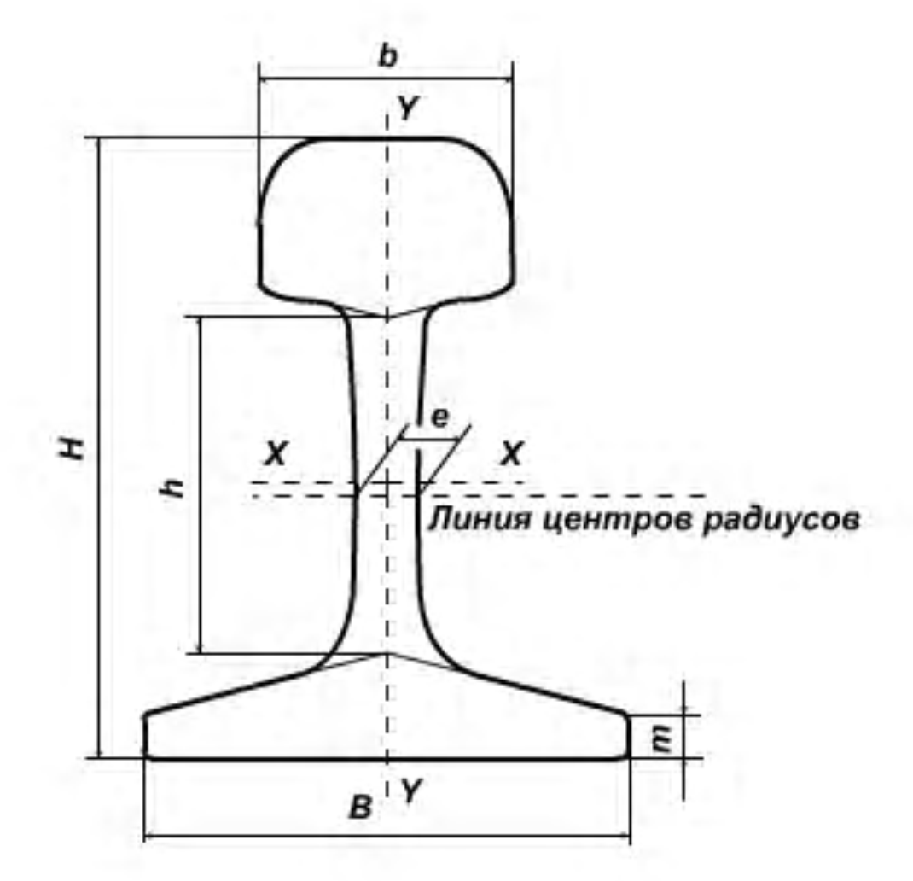  Рисунок 1 – основные размеры поперечного сечения рельса | 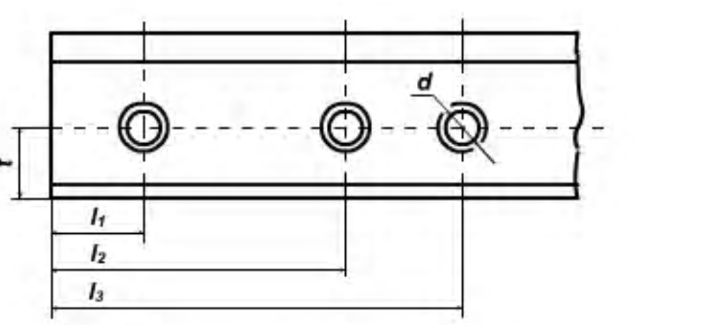  Рисунок 2 – расположение болтовых отверстий

Таблица 2 – Параметры расположения болтовых отвестий
Тип рельса | Значение размера |  |  |  |  | Допускаемое отклонение для рельса категории
Тип рельса | d | t | l1 | L2 | L3 | B | Т1,Т2, Н
Р50 | 34 | 68.5 | 66 | 216 | 356 | +0.8  - | +1.0  -
Р65, Р65К | 36 | 78.5 | 96 | 316 | 446 | +0.8  - | +1.0  -
Р75 | 36 | 80.4 | 96 | 316 | 446 | +0.8  - | +1.0  -
Примечание — размер t приведен для настройки сверлильных агрегатов; на готовых рельсах его не контролируют

Основные сведения о стандартных рельсах приведены в таблице 1, длина рельсов по действующему стандарту равна 25 м. На сети дорог завершен переход к рельсам длиной 25 м не только прокатом новых на заводе, но и сваркой старогодных рельсов по длине 25 м. Рельсы прежней стандартной длины 12,5 м используют только как уравнительные на бесстыковом пути, при укладке стрелочных переводов и как инвентарные при сборке путевой решётки с железобетонными шпалами с последующей заменой их бесстыковыми рельсовыми плетями. Для укладки на внутренней нити кривых изготовляют укороченные рельсы длиной 24,84 и 24,92 м при 25-метровых рельсах и 12,42 и 12,46
12,5-метровых, а для бесстыкового пути — еще и 12,38 м.

Примеры условного обозначения рельсов:
типа Р65, категории Т1 из стали марки М76Т, длиной 25 м с тремя болтовыми отверстиями на обоих концах рельса:
Рельс Р65-Т1-М76Т-25-3/2 ГОСТ Р 51685-2000
типа Р75, категории Т2, из стали марки Э76Ф, длиной 25 м с двумя болтовыми отверстиями на одном конце рельса:
Рельс Р75-Т2-Э76Ф-25-2/1 ГОСТ Р 51685-2000
типа Р65, категории Н, из стали марки М76, длиной 12,5 м, без болтовых отверстий:
Рельс Р65-Н-М76-12,5-0 ГОСТ Р 51685-2000
типа Р65, категории В, из стали марки К78ХСФ длиной 25 м, с тремя болтовыми отверстиями на одном конце рельса:
Рельс Р65-В-К78ХСФ-25-3/1 ГОСТ Р 51685-2000

Шпалы

Шпалы — (от голл. spalk — подпорка), опоры для рельсов в виде брусьев, укладываемых на балластный слой верхнего строения пути. Шпалы обеспечивают неизменность взаимного расположения рельсовых нитей, воспринимают давление от рельсов и передают его на балластный слой.
Наиболее распространенным видом рельсовых опор на железных дорогах мира являются деревянные шпалы. Их изготавливают из сосны, ели, пихты, лиственницы, кедра и березы. Деревянные шпалы должны соответствовать ГОСТ 78-89 «Шпалы деревянные для железных дорог колеи 1520 мм». В зависимости от назначения деревянные шпалы изготавливаются трех типов:
I-для главных путей 1-го и 2-го классов, а также для путей 3-го класса при грузонапряженности более 50 т км брутто/км в год или скоростях движения поездов более 100 км/ч
II-для главных путей 3-го и 4-го классов, подъездных путей с интенсивной работой, приемоотправочных и сортировочных путей на станциях
III-для путей 5-го класса (для малодеятельных подъездных путей промышленных предприятий). По форме поперечного сечения деревянные шпалы подразделяются на три вида (рисунок 3): обрезные (а), полуобрезные (б), необрезные (в)
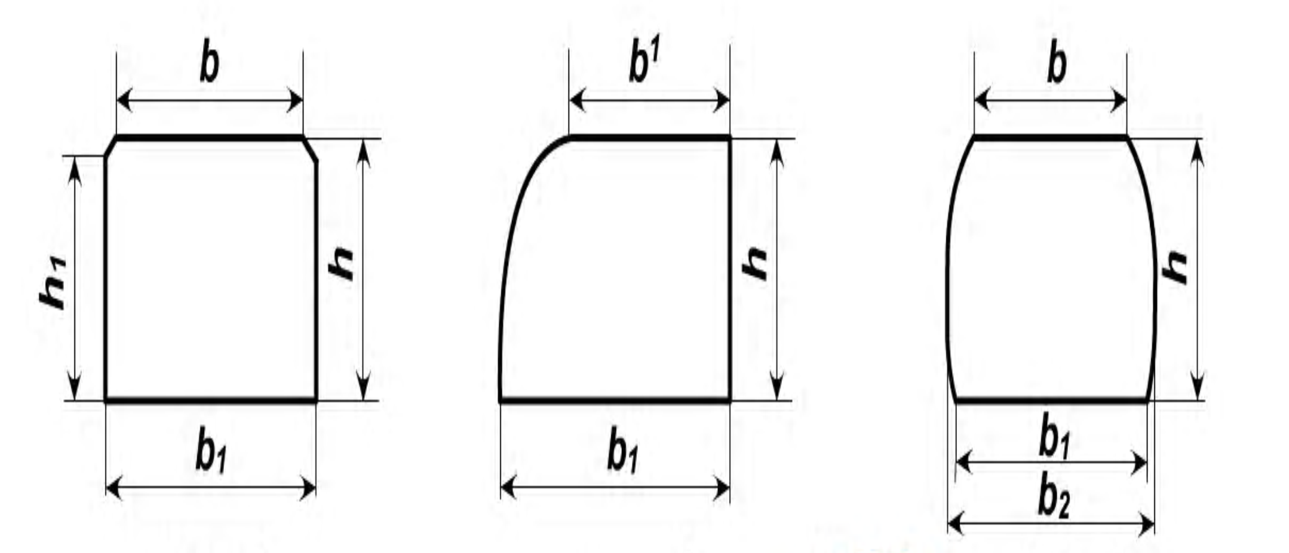
а б в
Рисунок 3 – Формы поперечного сечения шпал

Таблица 3 – Габаритные размеры деревянных шпал
Тип шпалы | Толщина h | Высота пропиленных боковых сторон h1 | Ширина |  |  | Длина
Тип шпалы | Толщина h | Высота пропиленных боковых сторон h1 | верхней пласти |  | нижней пласти b1 | Длина
Тип шпалы | Толщина h | Высота пропиленных боковых сторон h1 | b | b ' | нижней пласти b1 | Длина
Тип шпалы | Толщина h | Высота пропиленных боковых сторон h1 | не менее |  | нижней пласти b1 | Длина
I | 180+5 | 150 | 180 | 210 | 250±5 | 2750+20
II | 160+5 | 130 | 150 | 195 | 230±5 | 2750+20
III | 150±5 | 105 | 140 | 190 | 230±5 | 2750+20

Режимы и качество пропитки шпал должны соответствовать требованиям к пропитке глубоконаколотых шпал на шпалопропиточных заводах и ГОСТ 20022.5.
Размеры шпал установлены для древесины с влажностью не более 22%. При большей влажности шпалы должны иметь по толщине и ширине припуски на усушку древесины для хвойных пород по ГОСТ 6782.1, а для лиственных пород -по ГОСТ 6782.2.
Длина шпалы должна измеряться по наименьшему расстоянию между ее торцами, толщина -в любом месте, но не ближе 380 мм от торцов, ширина верхней и нижней пластей — в самом узком месте на участках длиной 400 мм, отстоящих на расстоянии 380 мм от торцов шпалы.
Помимо деревянных шпал на железнодорожном транспорте используют также и железобетонные, согласно ГОСТ 10629-88 «Шпалы железобетонные предварительно напряженные для железных дорог колеи 1520 мм. Технические условия». Данный стандарт распространяется на железобетонные, предварительно напряженные шпалы для железнодорожных путей с рельсовой колеей шириной 1520 мм и рельсами типов Р75, Р65 и Р50, по которым обращается типовой подвижной состав общей сети железных дорог.
Таблица 4 – Параметры железобетонных шпал
Вес одной штуки, кг | 270
Количество в 1 тонне, шт | 3,7
Тонн на 1 км | 224
Норма загрузки в полувагон, шт | 256

Основные параметры и размеры:
Шпалы в зависимости от типа рельсового скрепления подразделяют на:
Ш1 — для раздельного клеммно-болтового рельсового скрепления (типа КБ) с болтовым креплением подкладки к шпале;
Ш2 — для нераздельного клеммно-болтового рельсового скрепления (типа БПУ) с болтовым прикреплением подкладки или рельса к шпале.
Шпалы изготовляются из тяжелого бетона. Фактическая прочность бетона (в проектном возрасте, передаточная и отпускная) должна соответствовать требованиям ГОСТ 13015.0.

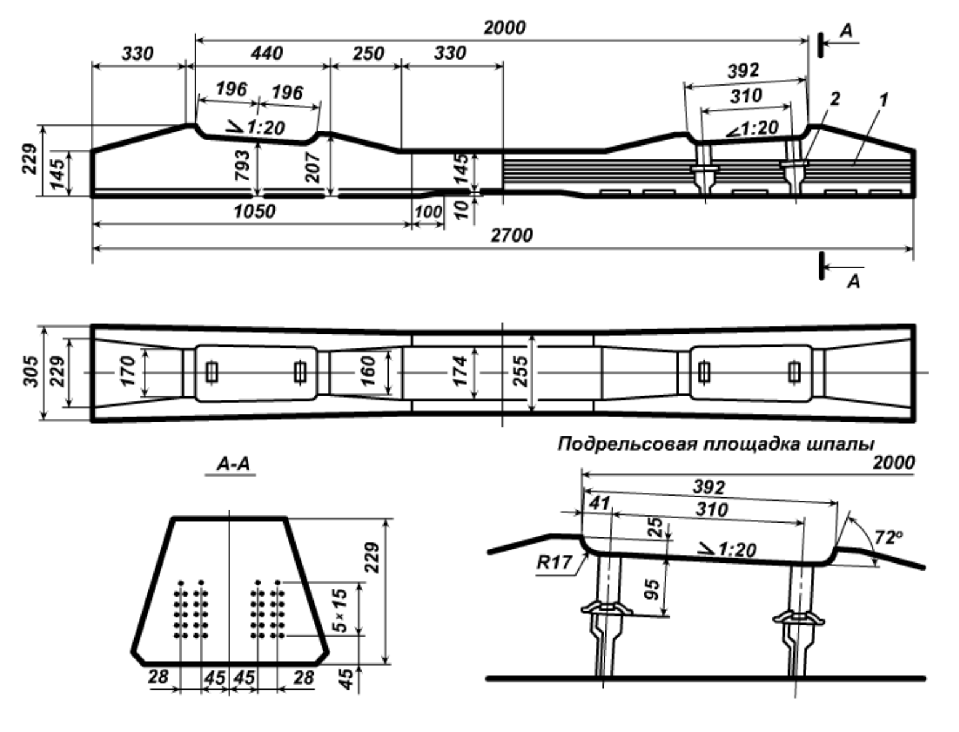
Рисунок 4 – Габаритные размеры железобетонных шпал

Нормируемую передаточную прочность бетона следует принимать равной 32 МПа (326 кгс/см) .
Отпускную прочность бетона принимают равной передаточной прочности бетона.
Марка бетона по морозостойкости должна быть не ниже F200.
Для бетона шпал применяется щебень из природного камня или щебень из гравия фракции 5-20 мм.
В качестве арматуры шпал используют стальную проволоку периодического профиля класса Вр диаметром 3 мм.

Рельсовые скрепления. Противоугоны

Рельсовый путь представляет собой две непрерывные рельсовые нити, расположенные на определенном расстоянии одна от другой благодаря креплению рельсов к шпалам и отдельных рельсовых звеньев друг к другу. Рельсы соединяют со шпалами с помощью промежуточных скреплений, которые должны обеспечивать надежную и достаточно упругую их связь, неизменную ширину колеи и необходимый уклон рельсов, не допускать их продольного смещения и опрокидывания, а при использовании железобетонных шпал помимо этого электрически изолировать рельсы и шпалы. Существуют три основных типа промежуточных скреплений: нераздельные, смешанные и раздельные.
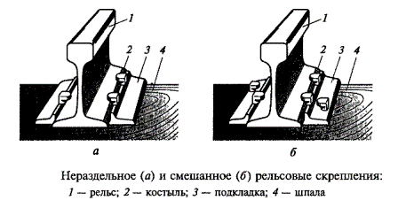
Рисунок 5 – Рельсовые скрепления

При нераздельном скреплении рельс и подкладки, на которые он опирается, крепят к шпалам одними и теми же костылями или шурупами. При смешанном скреплении подкладки, кроме того, крепят к шпалам дополнительными костылями. Смешанное костыльное скрепление с применением клинчатых подкладок, имеющих уклон 1:20, широко распространено на дорогах нашей страны. Его достоинствами являются простота конструкции, небольшая масса, сравнительная легкость зашивки, перешивки и разборки пути. Однако такое скрепление не гарантирует постоянства ширины колеи и способствует механическому изнашиванию шпал.
При раздельном скреплении рельс соединяют с подкладками жесткими или упругими клеммами и клеммными болтами, а подкладки крепят к шпалам болтами или шурупами. Достоинства раздельного скрепления (возможность смены рельсов без снятия подкладок, большое сопротивление продольным усилиям, обеспечение постоянства ширины колеи) способствуют все более широкому его применению, хотя оно несколько дороже и сложнее по конструкции скреплений других видов.
На железных дорогах России широко распространено раздельное скрепление КБ-65. Его недостатками являются большое число деталей, значительная масса и высокая жесткость. Поэтому в настоящее время началось активное внедрение нового бесподкладочного пружинного раздельного скрепления пониженной жесткости — ЖБР-3-65, у которого масса и число деталей уменьшены более чем в 1,5 раза. Кроме того, разработано анкерное рельсовое скрепление АРС-4, наиболее перспективное для пути с железобетонными шпалами. Благодаря отсутствию резьбовых соединений оно не требует обслуживания, что позволяет существенно сократить затраты на содержание пути.
Рельсовые звенья соединяют друг с другом с помощью стыковых скреплений, основными элементами которых являются накладки, болты с гайками и пружинные шайбы. Стыковые накладки предназначены для восприятия в стыке изгибающих и поперечных сил. Двухголовые накладки изготавливают из высокопрочной стали и подвергают закалке. Болты, как и накладки, должны обладать высокой прочностью. Под их гайки для обеспечения постоянного натяжения подкладывают пружинные шайбы. В последнее время переходят на применение шестидырных накладок.
По расположению относительно шпал в качестве стандартных приняты стыки на весу, что обеспечивает большую упругость и удобство подбивки балласта под стыковые шпалы. Так как с изменением температуры длина рельсов меняется, между их торцами в стыках оставляют зазор, наибольшая величина которого во избежание сильных ударов колес подвижного состава не должна превышать 21 мм. Каждому значению температуры воздуха (и рельсов) соответствует определенный стыковой зазор.
Для обеспечения возможности некоторого перемещения концов рельсов в стыках болтовые отверстия в ранее изготавливавшихся рельсах имели форму овала (с большой осью, направленной вдоль рельса) или круга большего диаметра, чем у болтов. Вновь выпускаемые рельсы имеют только круглые отверстия, что повышает прочность рельсов и упрощает технологию их изготовления.
На линиях с автоблокировкой на границах блок-участков применяют изолирующие стыки, препятствующие прохождению электрического тока от одного из соединяемых рельсов к другому. В стыковой зазор помещают прокладку из текстолита или трикопа, имеющую очертания рельса. В последнее время все шире применяют клееболтовые стыки, в которых металлические стыковые накладки, изолирующие прокладки из стеклоткани и болты с изолирующими втулками соединяют с помощью эпоксидного клея с концами рельсов в монолитную конструкцию.

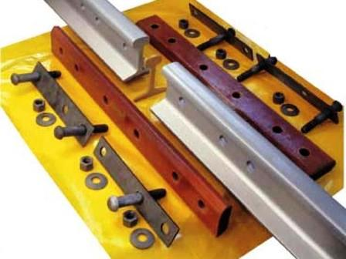
Рисунок 6 – Конструкция изолирующего стыка

На линиях с электрической тягой и автоблокировкой для беспрепятственного прохождения тока через стык устанавливают специальные стыковые соединители.
Под действием сил, которые возникают при движении поездов, особенно при торможении на затяжных спусках, может происходить продольное перемещение рельсов по шпалам или вместе со шпалами по балласту, называемое угоном пути. Для предотвращения угона пути применяют противоугоны. Стандартные пружинные противоугоны представляют собой пружинную скобу, защемляемую на подошве рельса и упирающуюся в шпалу. На 25-метровом рельсовом звене устанавливают от 18 до 44 пар противоугонов.

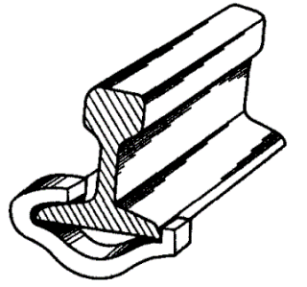
Рисунок 7 – Противоугон

Порядок выполнения работы:

1) изучить верхнее строение пути железных дорог РФ, назначение и параметры отдельных элементов;

2) оформить отчет в соответствии с требованиями стандарта предприятия СТП ОмГУПС 1.2-2005 г.;

3) ответить на контрольные вопросы.

Содержание отчета:

1) титульный лист;

2) цель работы;

3) краткие теоретические сведения;

4) схемы элементов верхнего строения пути в соответствие с вариантом (по заданию преподавателя)

5) ответы на контрольные вопросы

Контрольные вопросы:

- В чем особенность применения рельса марки R65К?
- В чем преимущества и недостатки железобетонных шпал?
- Назначение и виды противоугонов?
- Для какой цели отверстия в рельсах делают большего диаметра, чем болты?
- Преимущества и недостатки применения бесстыкового пути?

Таблица 5 – Варианты индивидуальных заданий
Вариант | Поперечное сечение рельса | Эскиз
1 | R50 | Железобетонная шпала
2 | R65 | Поперечный разрез клееболтового изолирующего стыка
3 | R65К | Раздельное скрепление типа КБ для железобетонных шпал
4 | R75 | Поперечный разрез изолирующего стыка с металлическими накладками
5 | R50 | Раздельное скрепление типа КБ для железобетонных шпал
6 | R65 | Поперечный разрез изолирующего стыка с металлическими накладками
7 | R65К | Железобетонная шпала
8 | R75 | Раздельное скрепление типа КБ для железобетонных шпал
9 | R50 | Поперечный разрез клееболтового изолирующего стыка
0 | R65 | Железобетонная шпала

ПРИЛОЖЕНИЕ А
Габаритные размеры рельсов
Рельс типа Р50  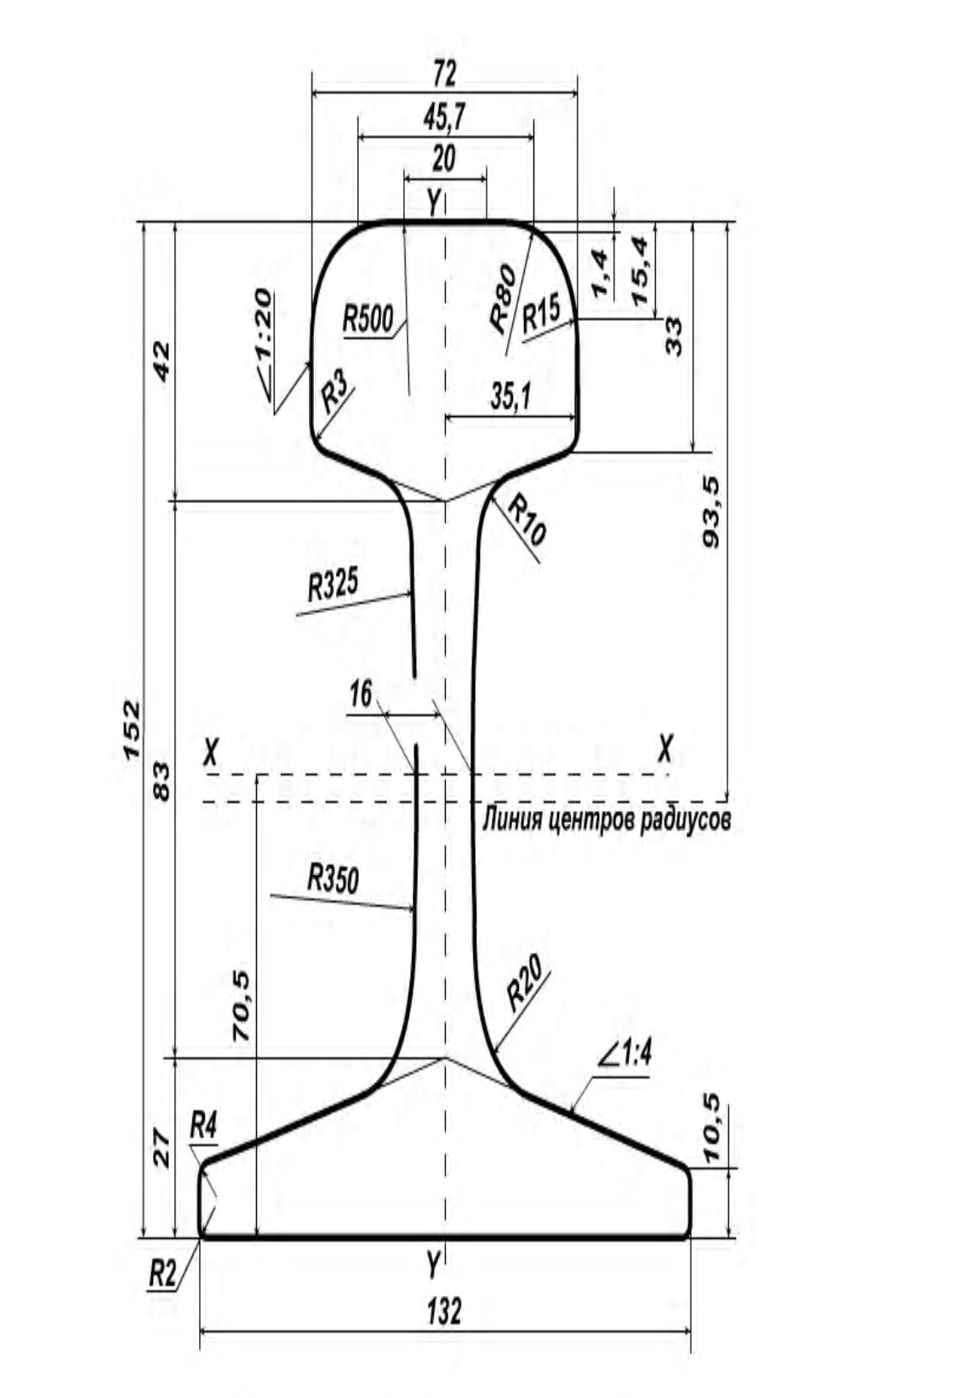 | Рельс типа Р65  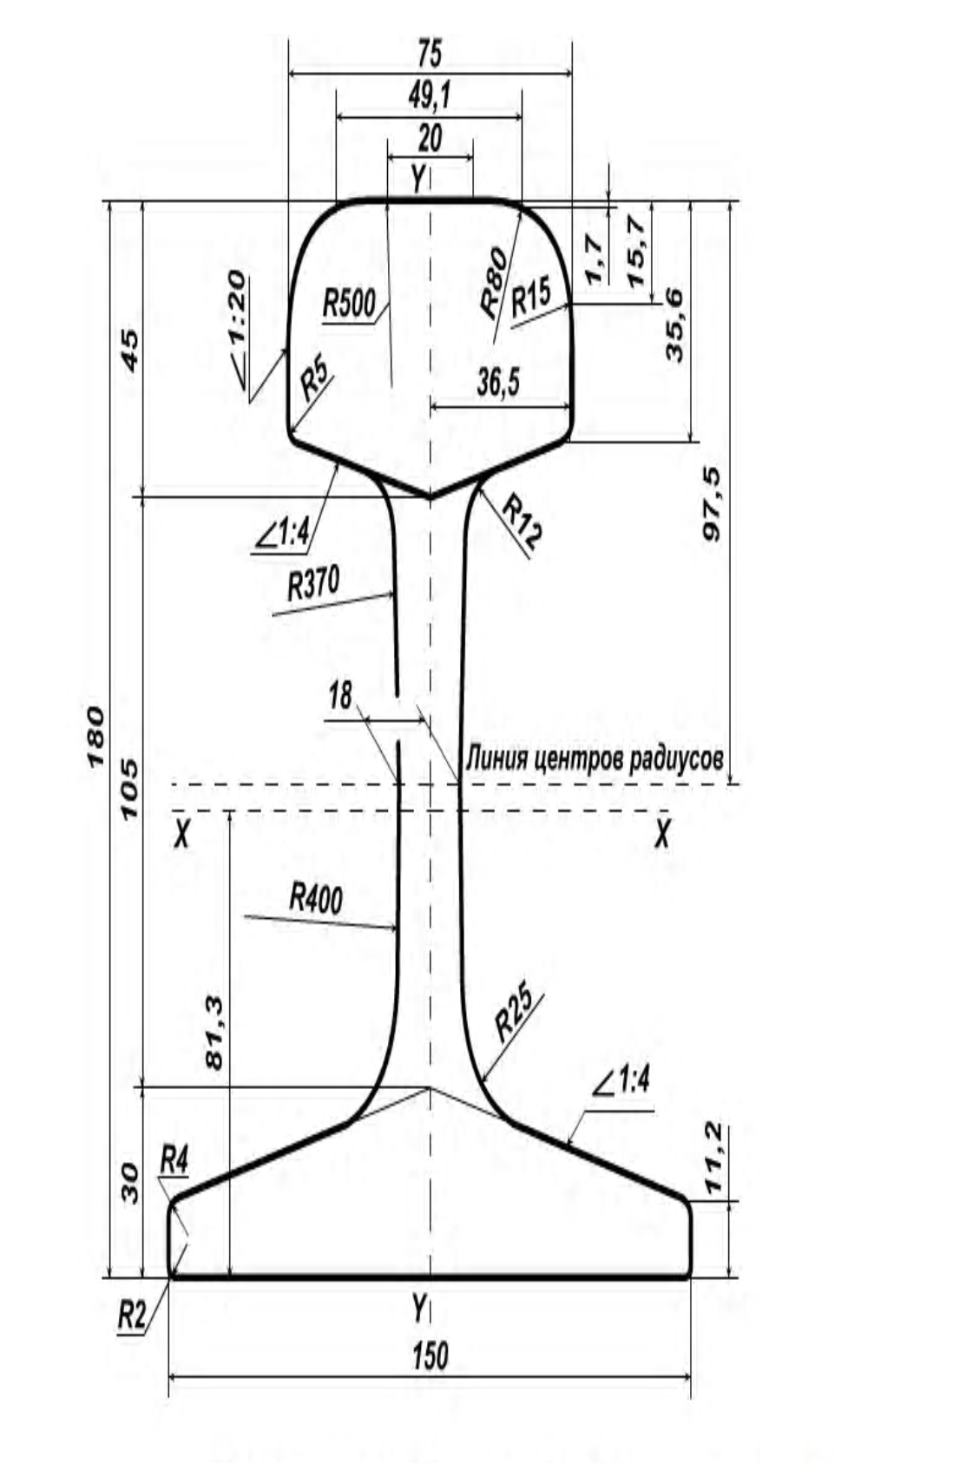

Рельс типа Р75К  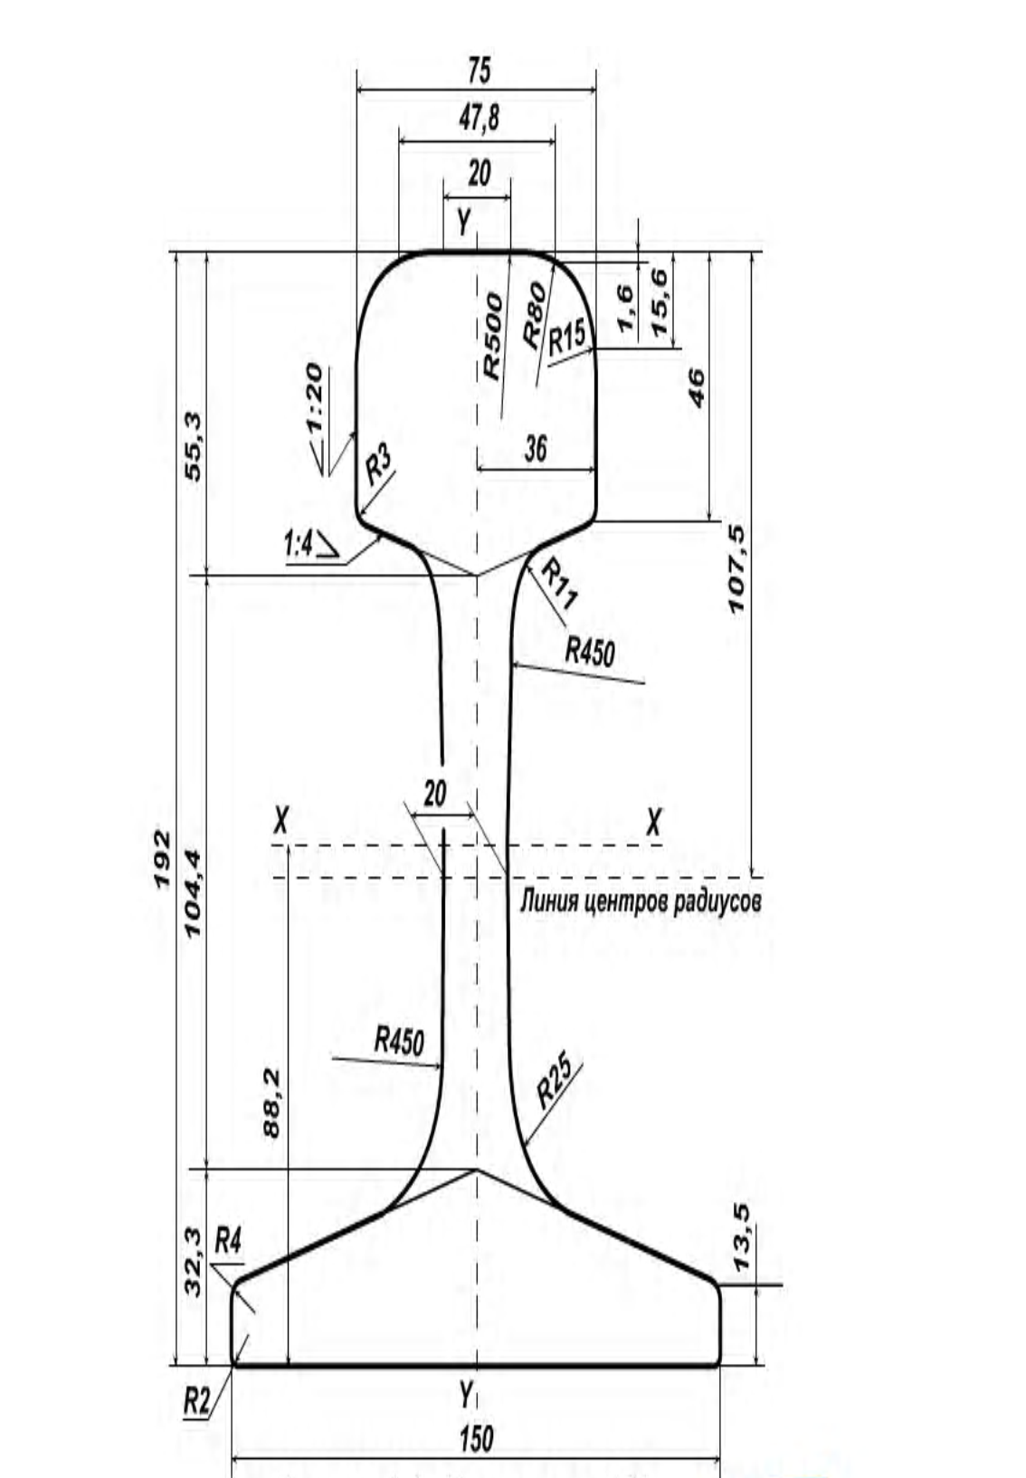 | Рельс типа Р65К

